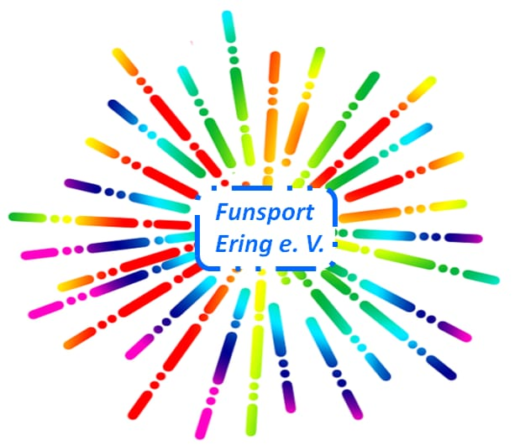

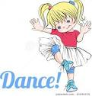
Tanzmäuse

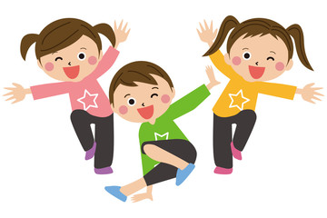

für alle
little girls und boys

Kindergartenkinder ab 3 Jahre!

Die Kinder haben die Möglichkeit spielerisch die Tanzwelt zu entdecken. Durch fantasievolle Bewegungsgeschichten mit Musik werden Rhythmusgefühl, Motorik und Kreativität in der Bewegung gefördert. Kleine altersgerechte Tanzchoreographien unterstützen die Koordination und die Bewegungserfahrung der Kinder.

Unter der Leitung von Sara Scharr
Am: Samstag, den 24. September 2022 vormittags von 10 bis 10:45 Uhr

Wo: in der Eringer Turnhalle, am Steinhügel 2.

Kursgebühr: 4 €/ Stunde

Anmeldung:  0162 / 35 19 146 oder 08573 - 9698525
 funsport.ering@gmail.com Infos unter  www.funsport-ering.de

